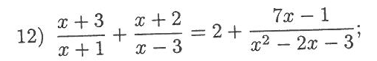
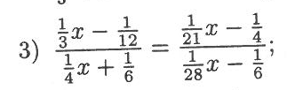
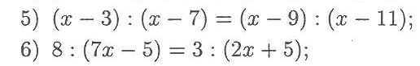
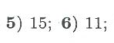
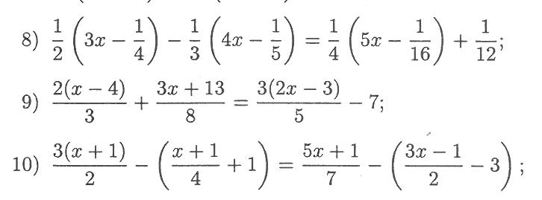
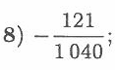
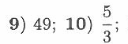
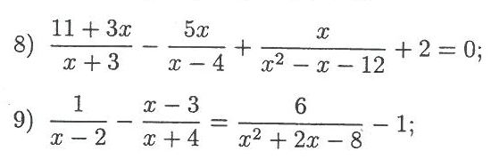
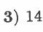
LIRO – doplňující příklady z Janečka
LIRO – doplňující příklady z Janečka
LIRO – doplňující příklady z Janečka
LIRO – doplňující příklady z Janečka

